GOBIERNO DE PUERTO RICO

20^{ma.} Asamblea 3^{ra.} Sesión
Legislativa Ordinaria

CÁMARA DE REPRESENTANTES

R. de la C. 7

TERCER INFORME PARCIAL

14 de mayo de 2026

A LA CÁMARA DE REPRESENTANTES:

La Comisión de la Región Este de la Cámara de Representantes de Puerto Rico, previo estudio y análisis de la Resolución de la Cámara 7, según enmendada, somete a este Alto Cuerpo el Tercer Informe Parcial con sus hallazgos, recomendaciones y conclusiones, solicitando su aprobación.

ALCANCE DE LA MEDIDA

La Resolución de la Cámara 7, según enmendada, de la autoría de la representante Carmen Medina Calderón, ordena a la Comisión de la Región Este de la Cámara de Representantes de Puerto Rico, realizar un estudio exhaustivo periódico en torno a la situación actual y el desarrollo socioeconómico urbano y rural de los municipios que componen esta región; investigar todo asunto relacionado con los programas gubernamentales, a nivel municipal y estatal, recomendar legislación necesaria y pertinente para alcanzar soluciones, lograr el desarrollo integrado y armonioso de la región en conjunto con los servicios que prestan los gobiernos municipales, incluyendo pero sin limitarse al desarrollo ambiental, los recursos naturales, estudiar como los efectos de distintos fenómenos atmosféricos y las inclemencias del tiempo, como, por ejemplo: los huracanes, las marejadas, la erosión costera, las tormentas, han afectado esta región de la isla, el desempleo, las necesidades de vivienda, la recreación, la educación, la transportación, el desarrollo de infraestructura, los programas de salud y las necesidades particulares, la seguridad pública, los servicios necesarios las personas con discapacidades y otros de naturaleza similar; fiscalizar el uso y manejo de los fondos públicos, estatales y federales, asignados a los municipios, agencias y corporaciones públicas que componen la Región Este de Puerto Rico; identificar los recursos y las alternativas a corto y largo plazo para la mejorar la infraestructura, desarrollar el turismo, crear nuevos programas de bienestar social, apoyar las iniciativas comunitarias; entre otros; y para otros fines relacionados.

Se desprende de la Exposición de Motivos de la medida que a región este de Puerto Rico alberga un grupo de municipios ricos en belleza natural, turismo y hospitalidad, los cuales crean un ambiente propicio para su desarrollo socioeconómico. La situación fiscal de Puerto Rico requiere la búsqueda de alternativas viables que adelanten y fomenten el crecimiento económico de los municipios que comprenden la zona este. Para ello, es importante identificar con prontitud los factores que afectan esta región para promover los cambios necesarios para su fortalecimiento.

Expone que es indispensable insertarnos en formular propuestas de legislación que atiendan los temas sociales, económicos, turísticos, ambientales, de vivienda, recreativos, educativos, áreas de transporte e infraestructura, de salud, de seguridad pública, servicios para las personas discapacitadas, entre otros de naturaleza similar que sean indispensables para el progreso de los municipios de la región este de Puerto Rico. Asimismo, urge identificar alternativas y oportunidades de empleo para las mujeres y jóvenes de la zona, a los fines de que se inserten en el mercado laboral y emprendan exitosamente, estudiar como los efectos de distintos fenómenos atmosféricos y las inclemencias del tiempo, como, por ejemplo: los huracanes, las marejadas, la erosión costera, las tormentas, han afectado esta región de la isla.

Por todo lo cual, la R. de la C. 7, según enmendada, ordena realizar un estudio abarcador de las necesidades apremiantes que tienen los municipios de Naguabo, Ceiba, Fajardo, Luquillo, Río Grande, Loíza, Canóvanas, Vieques y Culebra, para propiciar su desarrollo socioeconómico y mejorar todas las áreas que abarca esta Resolución mediante el establecimiento de prioridades y seguimiento de las gestiones realizadas.

ANÁLISIS DE LA MEDIDA

Para la evaluación de la medida ante nuestra consideración (R. de la C. 7, según enmendada), la Comisión de la Región Este solicitó memoriales explicativos a los 9 alcaldes(as), de los 9 municipios comprendidos dentro de la jurisdicción que la Resolución de la Cámara 2, según enmendada, establece.

Como parte de los diferentes asuntos para analizar y estudiar dentro de la región este, la Comisión citó una vista ocular, el viernes, 17 de abril de 2026, a las 10:30 am en la Escuela Intermedia Liberata Iraldo Molina, localizada en la Urbanización Alturas de Río Grande, jurisdicción del Municipio de Río Grande.

Desarrollo de la Vista Ocular del viernes, 17 de abril de 2026, a las 10:30 am en la Escuela Liberata Iraldo del Municipio de Río Grande.

El viernes, 17 de abril de 2026, la Comisión de la Región Este de la Cámara de Representantes de Puerto Rico, se constituyó, bajo la presidencia de la Hon. Carmen Medina Calderón.

Para esta Vista Ocular la presidenta de la Comisión Este, Hon. Carmen Medina Calderón, citó a los siguientes funcionarios:

- Hon. Eliezer Ramos, Parés, secretario del Departamento de Educación, que estuvo representado por Francisco Cruz Rivera, director estatal de la Oficina para el Mejoramiento de las Escuelas Públicas del Gobierno de Puerto Rico (OMEP);

- Douglas Meléndez, director regional de la ORE de Humacao;

- Johnnny Figueroa, director regional de OMEP Humacao;

- Francisco Cruz Rivera, en su calidad de director estatal de OMEP;

- Profesora Ivette Lozada Castañeda, directora escolar de la Escuela Intermedia Liberata Iraldo Molina;

- José M. Fontan, presidente de J & F Group, Inc., representado por el señor Dereck Rivera; y

- Félix Lasalle Toro, director ejecutivo de la Autoridad de Edificios Públicos, quien estuvo representado por los siguientes funcionarios:

- Félix Avilés, subdirector de conservación;
- Axel Ramírez
- José L. Hernández; y
- Gadiel Navas.

- Profesor Favielly Nieves Algarín, maestro de educación física del plantel escolar;

- Heriberto Vázquez en representación de la empresa Beecoast, (empresa subcontratada por J & F Group, Inc.)

Además, participaron durante el desarrollo de la Vista Ocular, el director ejecutivo de la Comisión de la Región Este, Juan Carlos Marrero Velázquez; y los señores Jheseneli Ferrer Calcano, Kermit Anaya y Angel Colón empleados de la oficina de distrito de la Hon. Carmen Medina Calderón.

El propósito de realizar esta Vista Ocular surge por iniciativa del profesor Faviellys Nieves Algarin, quien ha mantenido al tanto a la Hon. Carmen Medina Calderón, en su calidad de Representante por el Distrito Representativo Núm. 37, comprendido por los municipios de Loíza, Río Grande y Canóvanas; a cerca de los diferentes problemas que tiene para poder realizar su trabajo como maestro de educación física, principalmente con la cancha bajo techo y su salón. Estas situaciones planteadas provienen del pasado cuatrienio.

Al comienzo de la Vista Ocular, la presidenta de la Comisión de la Región Este, Hon. Carmen Medina Calderón, le dio la oportunidad al profesor Nieves Algarín para que vertiera para récord a la Comisión sobre las diferentes situaciones que enfrenta como maestro para impartir sus clases y que, a su vez, enfrentan los estudiantes al recibir la clase de educación física. Entre ellas se mencionó que el techo que se le instaló a la cancha de la escuela tiene unos huecos por donde cuando llueve entra agua, causando que la canche se inunde y por consiguiente no pueda utilizarse. Se instaló una malla en el techo para evitar que las palomas y otras aves se posen en el techo y tiren sus excrementos al piso de la cancha. En la instalación de la malla fueron dejadas al descubierto las bases del techo de la cancha y los bajantes que recogen el agua de lluvia del techo, lo que ocasiona que las aves se posen y tiren sus excrementos a la cancha.

La compañía que instaló el techo de la cancha tiene pendiente retocar la pintura del piso de la cancha. Ese trabajo no se ha realizado. La pintura de la cancha se vio afectada cuando destaparon las alcantarillas y nivelaron el terreno, y para ese tipo de trabajo tuvieron que meter maquinaria pesada al área de la cancha. Así las cosas, la cancha no está en condiciones de ser reinaugurada.

El salón de educación física está localizado justo al lado de la cancha. Este salón tiene problemas de filtración de agua en el techo, parte del techo está colapsando, a ese salón ya le habían tratado las filtraciones. Además, el salón tiene problemas con la electricidad, la pizarra se dañó, la conexión eléctrica para y el acondicionador de aire no se instalaron, la reparación de los baños no está terminada, falta instalar las luces, se cambiaron dos urinales, pero no hay agua en ellos por lo tanto no bajan, hay que cambiar las puertas. Estos son detalles que estaban dentro de lo que se iba a reparar y hasta el momento no ha sucedido. A esto, se suma que la directora escolar, la Profesora Ivette Lozada Castañeda añadió que hay energía eléctrica en los baños, pero no así en el salón de clases.

La Oficina para el Mantenimiento de Escuelas Públicas (OMEP), a través de su director estatal, Francisco Cruz Rivera informó a la Comisión de la Región Este, que estas obras de reconstrucción están basadas en el contrato maestro de selección múltiple número 2025-SA0131 y el mismo impacta escuelas en diferentes Oficinas Regionales Educativas (ORE) de Puerto Rico, como por ejemplo las ORE de Arecibo, Bayamón, Caguas, Humacao, Ponce y San Juan, bajo la iniciativa B2S (Back to School) 2025-2026. Bajo ese contrato se atendieron unas situaciones en las canchas de diferentes escuelas y se incluyeron esas partidas de reparaciones de canchas.

Hace varios meses el secretario de educación, Hon. Eliezer Ramos Parés, la representante, Hon. Carmen Medina Calderón, junto al personal de OMEP y de Edificios Públicos, realizaron una visita al plantel escolar y pudieron ver las condiciones en que se encontraba la cancha, el profesor Nieves Algarín estaba presente durante esa visita y expuso las necesidades y problemas que tenían.

De esa visita se concretó el compromiso de parte del secretario de educación, Hon. Eliezer Ramos Parés, a petición de la representante Carmen Medina Calderón, el profesor Nieves Algarín y la comunidad escolar, para así atender las necesidades y realizar reparaciones a la cancha de la escuela y el edificio que alberga el salón de educación física y los baños. Ahí fue que entró OMEP a realizar los trabajos de todo lo que era la estructura de la cancha.

Por medio del contrato que se ha especificado (2025-SA0131), se realizaron mejoras a la cancha y su techo, se cambió el galvalume por otro material más resistente a las condiciones del tiempo y al pasar de los años, se pintó la estructura del salón y los baños y se incluye lo que es la instalación de la malla para evitar las palomas, eso a grosso modo era lo que entraba como parte del contrato para la reparación de la cancha.

OMEP realizó estas reparaciones en conjunto a Edificios Públicos, que se iban a encargar de trabajar con todo lo demás. De parte de OMEP era asegurarnos de reparar la estructura de la cancha, que fuera útil para los maestros dar su clase y para ser utilizado por la comunidad escolar.

Félix Avilés Hernández, subdirector de conservación de Edificios Públicos, excusó al director ejecutivo, Félix Lasalle Toro, y resalta la importancia de que se realice este tipo de vista ocular por que ayuda a la agencia (Edificios Públicos) a verificar lo que se ha realizado, corregir y así brindar un mejor servicio. Antes de comenzar oficialmente los trabajos de la vista ocular, estando ya en el lugar sostuvieron una conversación con el director de OMEP, y van a colaborar en conjunto para resolver varios de los problemas.

A partir del miércoles, 22 de abril de 2026, ambas agencias van a trabajar con las reparaciones necesarias en los baños y acaban de realizar una orden para aligerar los procesos dentro de Edificios Públicos para poder trabajar con las reparaciones necesarias, que estuvieran o no estuvieran en el contrato. Los trabajos realizados en el techo de la estructura donde ubican los baños y el salón de educación física están en garantía y se va a solicitar trabajar en base a esa garantía con el sellado del techo, mientras se desarrollaba la vista ocular, Edificios Públicos le notificó inmediatamente al contratista que realizó el trabajo para que honre la garantía por ese trabajo que hizo, porque aún continúan las filtraciones.

Se reemplazaron parte de las luces, pero hay unos breaker que tienen que verificarse y cambiarse, para así cumplir totalmente con las necesidades y mejoras de la planta física que tiene ese edificio que alberga el salón de educación física y ambos baños, además van a cambiarle las puertas, se tiene el compromiso de OMEP para reemplazar todas las fuentes de agua, y serán sustituidas por fuentes de agua modernas antes que comience el próximo Back to School, incluso se ha ordenado para que se retoque la pintura del piso de la cancha.

Por consiguiente, recalcan que los trabajos se van a hacer en conjunto entre OMEP y Edificios Públicos. Se espera concluir con los trabajos lo más pronto posible.

A petición de la directora escolar, Edificios Públicos autorizó para que comiencen los trabajos para la remoción de comején localizado en unos almacenes del plantel escolar, para que la administración escolar pueda proceder con el decomiso de materiales y equipos obsoletos que se utilizaban en las clases de artes industriales, hay un tablillero infectado de comején, que es a lo que se refieren cuando dicen que hay que coordinar su remoción.

Sobre la reparación que se realizó en el techo del edificio que alberga los baños y el salón de educación física, la directora escolar señaló que la cablería de los aires acondicionados fue removida cuando se realizaron los trabajos de corregir las filtraciones en el techo. Hay que instalar esos cables para poder instalar los acondicionadores de aire. Expuso ante la comisión que en la escuela hay necesidad de que un perito electricista pueda ir y realizar un estudio de carga, porque hay ocasiones que, al prender un acondicionador de aire, se caen los breaker. Por esta razón no autorizan instalar ni un solo aire más mientras persista este problema con el voltaje de la escuela. Todos los acondicionadores de aire de la biblioteca se dañaron, así que la biblioteca esta sin servicio de aire acondicionado, el salón de la facultad escolar tiene ese mismo problema, el acondicionador de aire prácticamente nuevo, ahora mismo no funciona.

Edificios Públicos informó que el perito electricista pudiera llegar la próxima semana para verificar las necesidades y problemas que hay con el voltaje de la escuela, esas unidades de aires acondicionados que menciona la directora escolar fueron comprados recientemente y se van a enviar a evaluar por parte de los contratistas que los instalaron y el perito electricista de Edificios Públicos para que puedan identificar la causa de este problema.

OMEP informa sobre la situación de problemas de breakers caídos como consecuencia de la instalación de acondicionadores de aire, que es el segundo caso que atienden en el día de hoy (día de la vista ocular), el otro fue en una escuela en localizada en el municipio de Canóvanas. Advirtió que hay que ser precavidos con los contratistas que vienen a instalar acondicionadores de aire porque no se están haciendo estudios de carga para poder instalar los acondicionadores de aires. Hay algunos contratistas que muchas veces hacen conexiones en lugares que no lo deben hacer, instalan el acondicionador de aire y se van. Ahí comienzan los problemas con los breaker, porque se pegan a cualquier toma de corriente sin verificar si tiene el amperaje para poder instalar el acondicionador de aire. Ustedes ven el aire prendido, firman la factura y al rato se comienzan a caer los breaker y así ellos muchas veces asumen la posición de no querer honrar garantías.

Es importante que la administración escolar verifique con OMEP y Edificios Públicos antes de firmar. Porque lo que en si está afectando en las escuelas son las instalaciones eléctricas hechas sin verificar la respectiva carga. Las compras la hacen de buena fe y luego vienen los problemas, por eso sugieren verificar con ellos.

La directora escolar expresa que esa es la razón por que necesitan que un perito electricista vaya y haga un estudio sobre el voltaje y realice las reparaciones eléctricas correspondientes, que la inversión sea autorizada, se realice la compra, que no se pierdan los fondos y que no pase lo que sucede a cada rato con la caída de los breakers.

Hace año y medio que esta como directora escolar y vino a hacer lo que le corresponde. Agradece a la representante, Hon. Carmen Medina Calderón por llevar a cabo esta vista ocular de la Comisión de la Region Este, destaca que el maestro de educación física (profesor nieves) es un profesional comprometido con el aprovechamiento y desarrollo de las destrezas de sus estudiantes, incluse hay cosas que costea de su propio bolsillo y esto es admirable, además resaltó que el interés de la comunidad escolar es que la escuela siga brillando y que se puedan continuar desarrollando atletas. Reconoce la presencia del presidente del consejo escolar, hace la distinción de la comunicación y respeto con Edificios Públicos, y la importancia de que se puedan realizar las obras que faltan para tener en condiciones óptimas la cancha y el salón de educación física.

OMEP informa que ya el subcontratista pudo ver la situación que hay en el techo de la cancha y que en las próximas semanas lo van a estar trabajando, esto conlleva utilizar maquinaria pesada. La colocación de las mallas contra las aves, o palomas en los lugares adicionales que hacen falta se va a trabajar también, para de esa manera evitar que las palomas se aposenten en esa área.

La compañía subcontratada se comprometió a pintar nuevamente el piso de la cancha, van a pintar las líneas de soccer y balonmano para que sea más fácil para cuando practiquen estos otros deportes, y que los trabajos estén listos para antes que se inauguren las facilidades deportivas.

El maestro de educación física indicó a la Comisión que a simple vista hay unos vicios de construcción, que deben tener más supervisión, el subcontratista ha corregido varias cosas con las que se han comprometido.

OMEP informa que existen informes de inspección sobre las obras realizas y que necesitan ser atendidas, a lo que el maestro le contesta que no ha habido acción para solventar esas imperfecciones que tuvo la construcción del techo de la cancha, entre otras cosas. Aclara que existe el compromiso de Edificios Públicos para instalar los acondicionadores de aire al salón de educación física. Cuando hicieron la reparación y sellado del techo arrancaron toda la cablería eléctrica, a lo mejor porque era más fácil trabajar con el techo limpio, desmontaron motores de los aires, compresores, tubería cables, todo.

La carga eléctrica del área de la cancha corre fuera de la carga de la escuela, no tiene que ver directamente con el plantel, los breaker no tienen que ver con los breaker de la escuela. OMEP aclara que van a la misma subestación, pero con breakers separados.

El profesor Nieves Algarín, agradece el compromiso del secretario Eliezer Ramos y la representante Carmen Medina, para atender y solucionar con las necesidades de la escuela, en el caso que nos ocupa la cancha y el salón de educación física.

Aunque la escuela no es una escuela especializada en deportes, la Escuela Liberata Iraldo Molina se ha destacado por la calidad de los estudiantes que practican algún deporte, dominando durante los pasados 10 años todos los deportes que se practican en las escuelas públicas.

Este año ganaron el campeonato nacional de volibol, lograron el campeonato de balonmano del torneo auspiciado por el Departamento de Recreación y Deportes, además de competir con otras escuelas públicas en diferentes disciplinas deportivas. En baloncesto están 8vo. a nivel isla, y 4to. en volibol femenino, han podido dominar todos los deportes en conjunto y el próximo año tienen un proyecto ya establecido con una propuesta en el campo de beisbol, para con otra escuela poder representar esta región en esta disciplina deportiva. Hay un compromiso real con los estudiantes, la comunidad y lo que necesitan es tener buenas facilidades deportivas, el profesor Nieves Algarín lleva casi dos años sin poder utilizar su salón de clases y cuando iba a comenzar a utilizarlo se cayeron pedazos del techo por lo que tuvo que salirse nuevamente.

Concluye diciendo para récord que el profesor Nieves Algarín que lo que necesitan es el compromiso de todos, la representante ha estado ahí, pendiente, pero necesitan el compromiso de todos, al director regional le ha escrito y ha contestado, pero necesitan de OMEP y Edificios Públicos para que trabajen de la mano y ser un poco más proactivos, necesitan el salón y las facilidades completas.

Edificios Públicos deja consignado para récord que el Departamento de Educación, la Autoridad de Edificios Públicos y la representante Hon. Carmen Medina Calderón, han sido responsivos en este caso, en este momento es que más unidos se ha trabajado, el compromiso está. Felicitan al profesor Nieves Algarín por dar la milla extra y demostrar su compromiso. Existe el compromiso y unidos se puede hacer más. Los resultados se van a ver, como estaban estas facilidades se ha adelantado, solo es hacer ajustes y completar lo que falta.

La presidenta de la Comisión de la Región Este, Hon. Carmen Medina Calderón, explica para récord que las condiciones que tenían la cancha y el salón de educación física venían del cuatrienio anterior y en una visita hace varios meses junto al secretario de educación se llegó al compromiso de atender estas situaciones y ahora es que se están canalizando y pronto estarán en óptimas condiciones y listas para ser utilizadas, tanto por el esfuerzo del secretario, así como el de todos ustedes y nuestro compromiso y gestión.

Esta escuela desarrolla muchos deportistas en esta región así que cuando vuelvan nuevamente a su cancha como cuando estaba en óptimas condiciones, se continuarán desarrollando deportistas, y el compromiso está y se está demostrando. Va a comenzar un nuevo año escolar con las puertas abiertas para continuar desarrollando a nuestros estudiantes.

Recalcó que ella sabe el sacrificio que ha conllevado para el profesor Nieves Algarín para trabajar en las condiciones que estaba la cancha y su salón, lo sabe por qué ella también es maestra de educación física y esta vista ocular evidencia el compromiso para culminar los trabajos de reconstrucción de estas facilidades. Porque cuando ella llama a las agencias, ellas responden a su llamado y se ha visto en las escuelas que han visitado, que se han resuelto los problemas. No han visitado la totalidad de las escuelas porque a ella le gustar visitar una escuela y resolver los problemas, luego visitar la otra y resolver los problemas y así sucesivamente.

Las agencias se han comprometido con terminar los trabajos que faltan comenzando en los próximos días y resolver lo de la instalación de los acondicionadores de aire, instalar la electricidad, las luces en los baños, la corrección en la instalación de la malla y reparar los hoyos en el techo, instalar las puertas nuevas de los baños y del salón de educación física. Así que en los próximos días van a estar en ese movimiento.

Edificios Públicos anuncia que en los próximos días estará el perito electricista asistiendo al plantel escolar para realizar el estudio de carga correspondiente para solucionar los problemas de voltaje con la infraestructura necesaria.

Para recapitular, ya en menos de un mes deben estar listas todas las cosas que faltan al momento.

OMEP anuncia que el secretario ordenó que la dirección escolar le sugiera una fecha y una fecha alterna para la inauguración de la cancha. Luego de conversar se sugiere para la inauguración la fecha del 19 de mayo, que es el día del estudiante o el 28 de mayo para hacer un intercambio deportivo con otras escuelas. Ese día el secretario debe llegar a la escuela para proceder con la inauguración.

FOTOS DE LAS DIFEENTES SITUACIONES PLANTEADAS EN LA VISTA OCULAR

BAÑOS

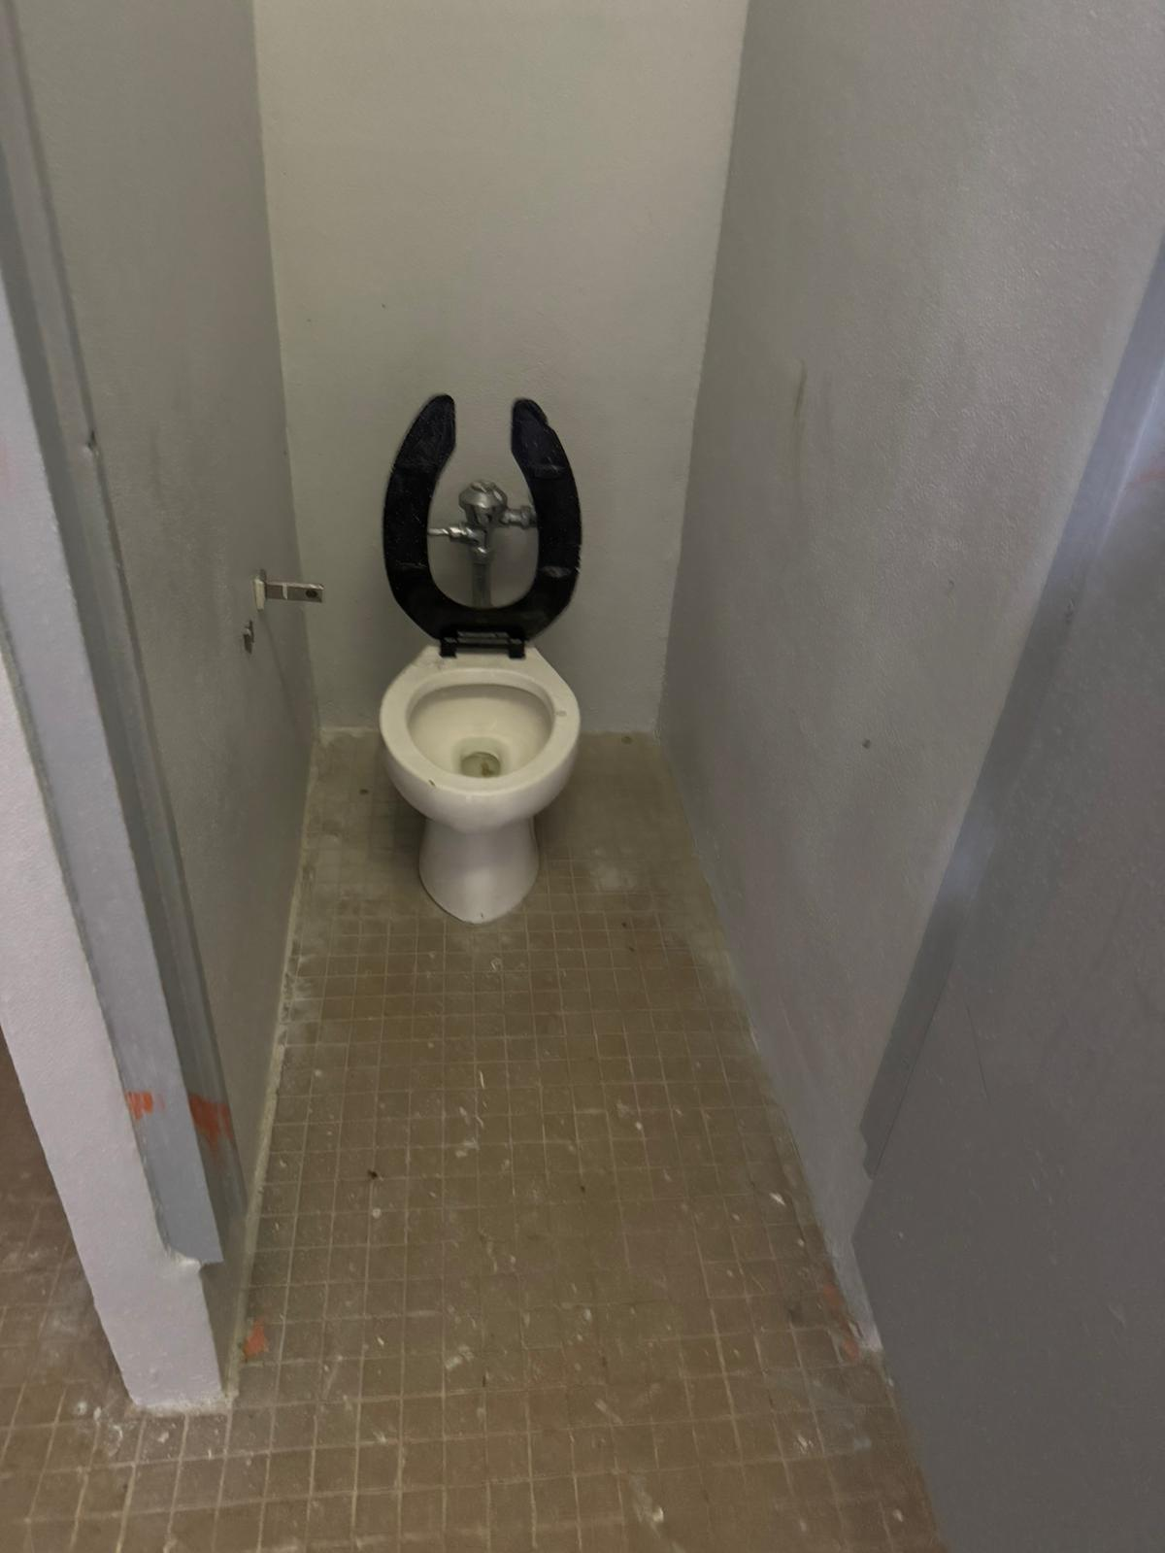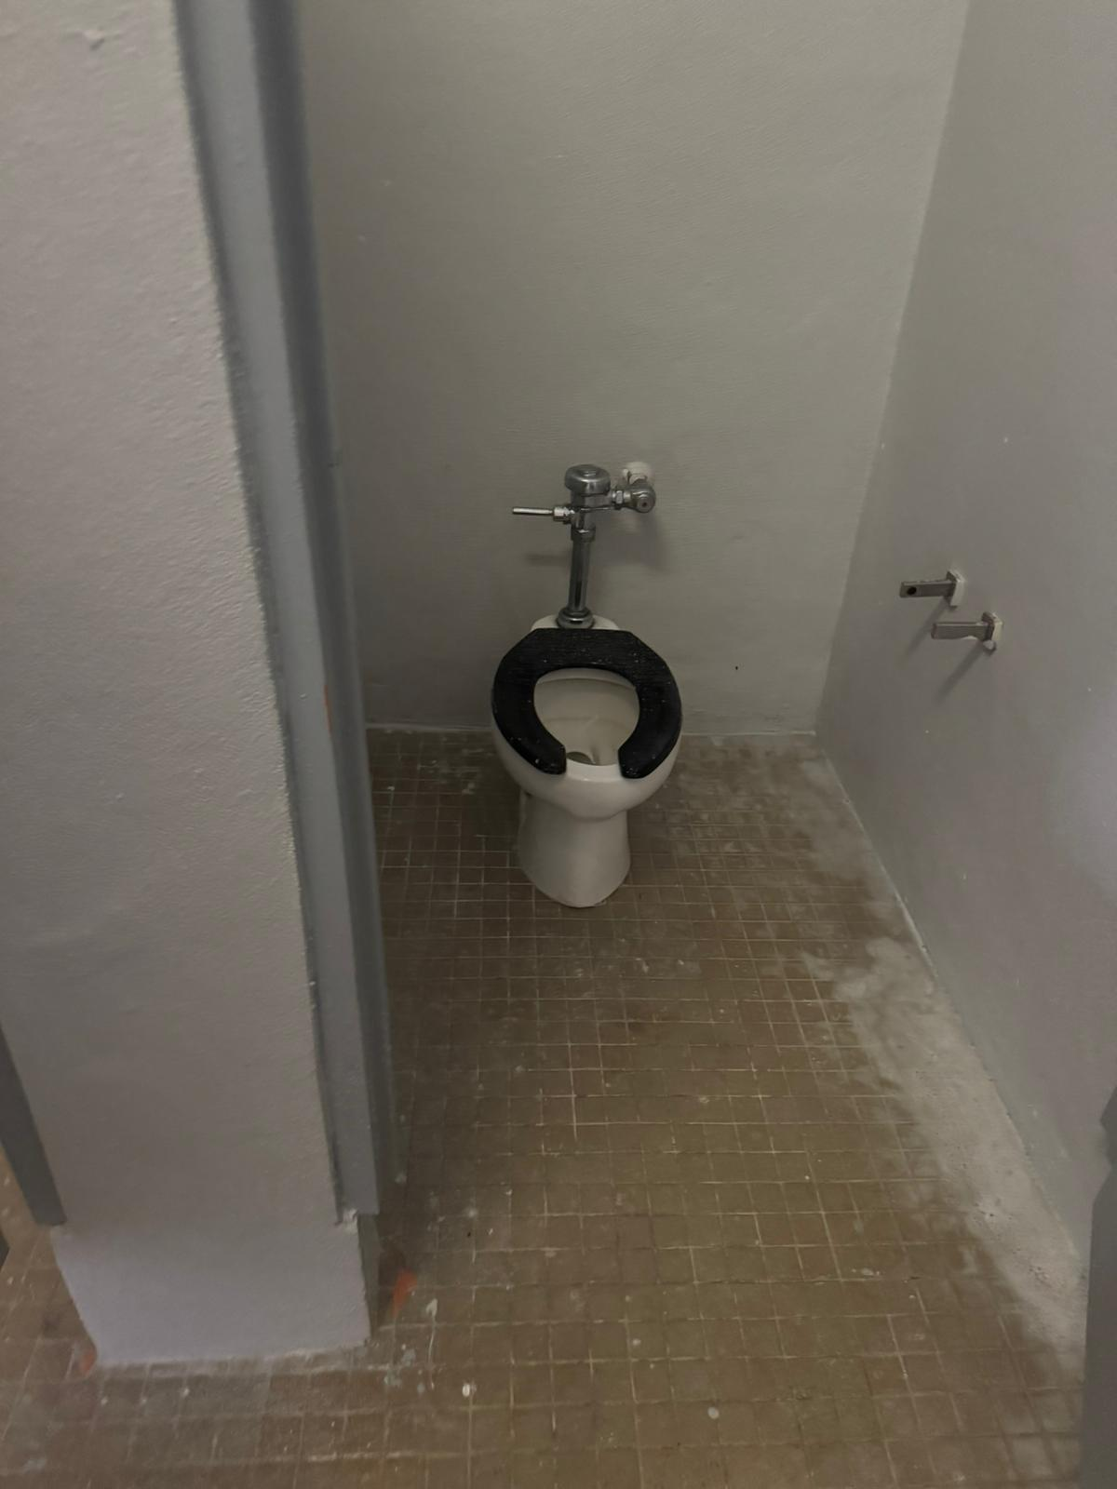

TECHO, MALLAS Y SUELO DE LA CANCHA

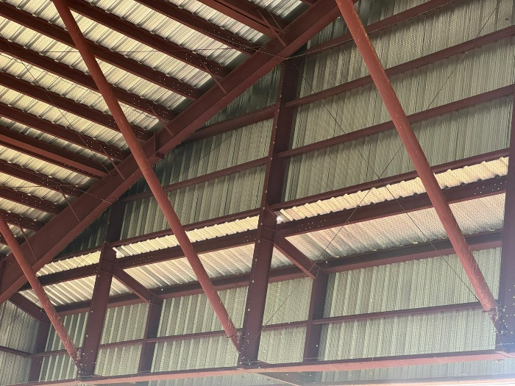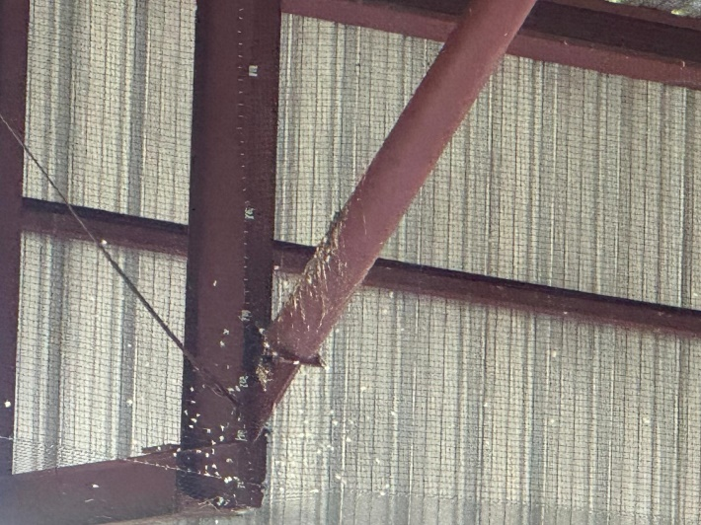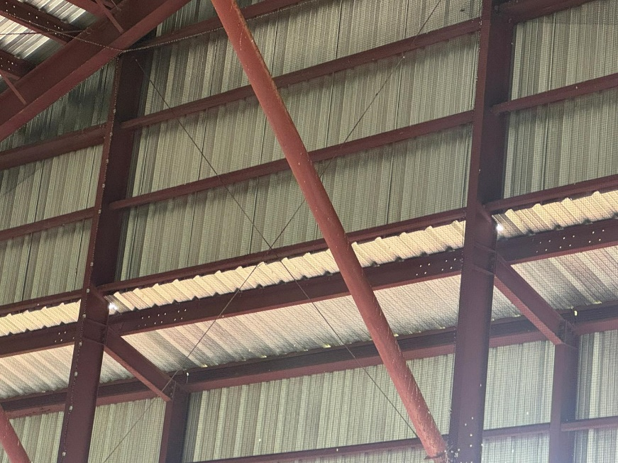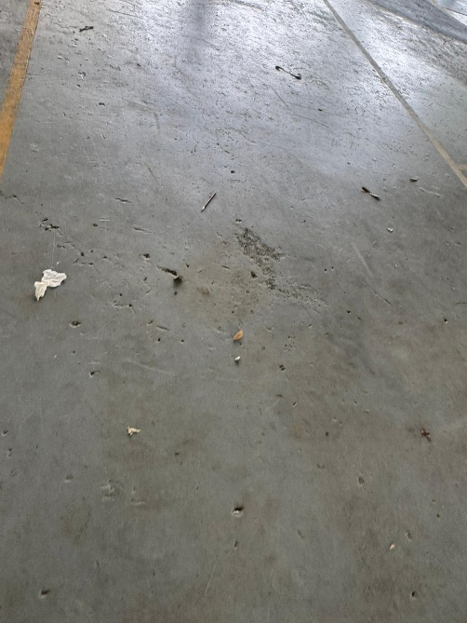

TECHO DEL SALON DE EDUCACION FISICA

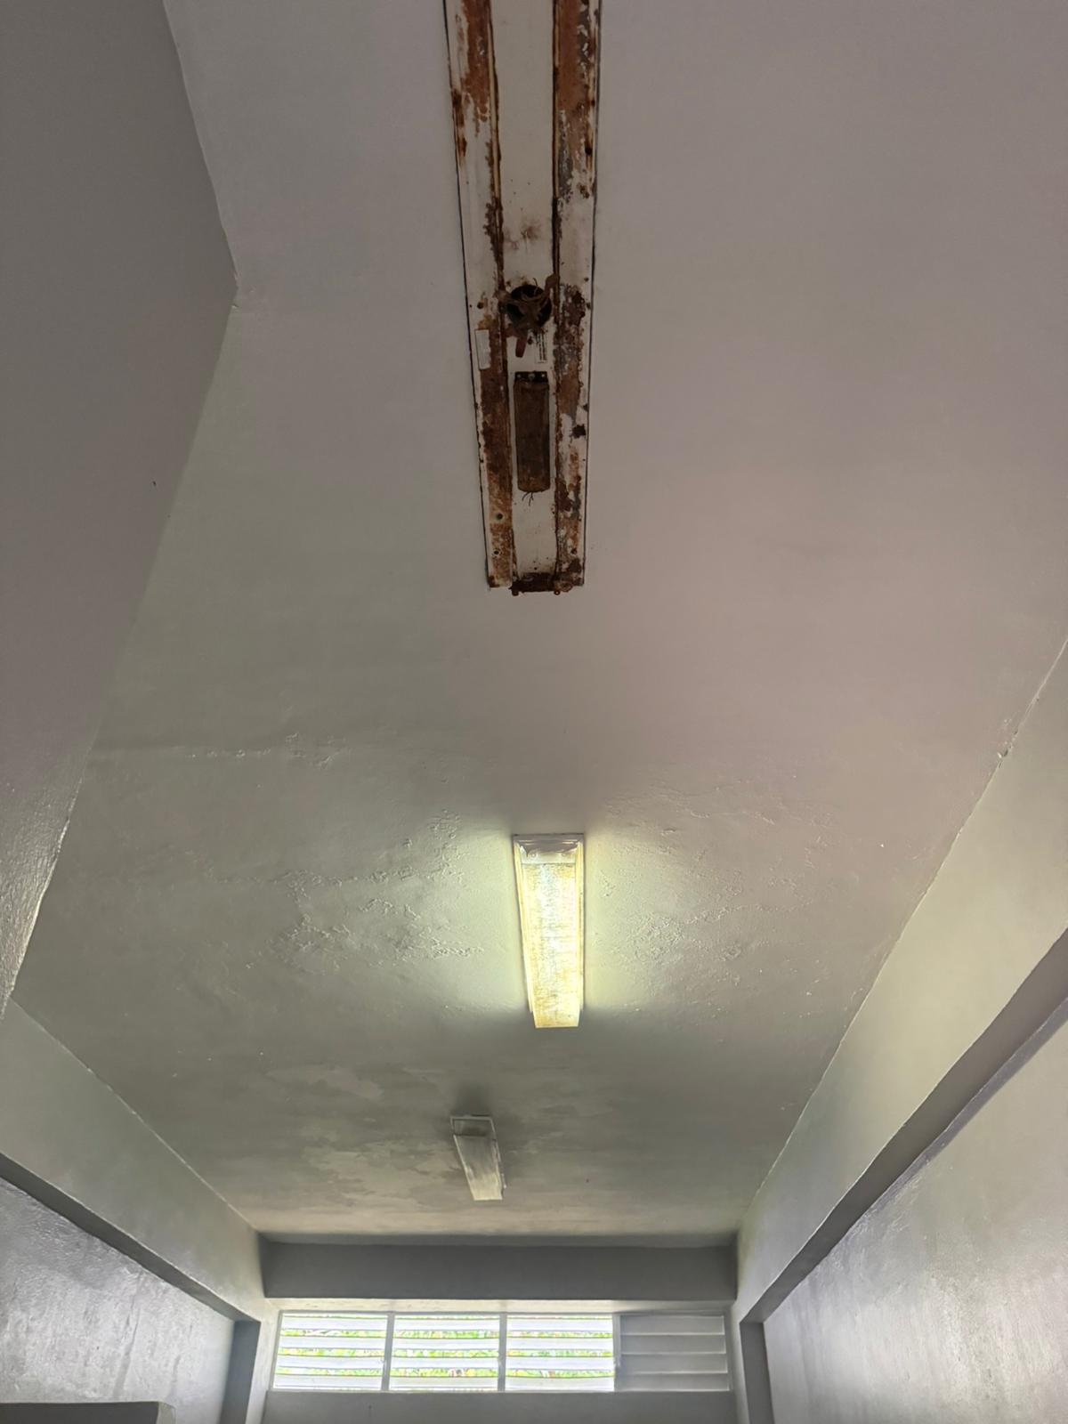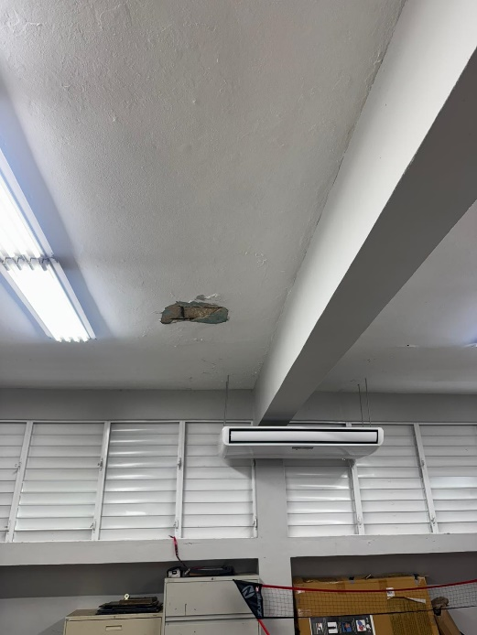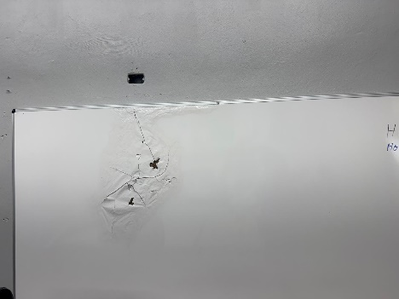

CONCLUSIONES Y RECOMENDACIONES

De conformidad al mandato de la R. de la C. 7, Según Enmendada, la Comisión de la Región Este, tiene a bien rendir el Tercer Informe Parcial, dando fiel cumplimiento a los alcances de dicha Resolución para el conocimiento y las acciones ulteriores que correspondan de parte de este Augusto Cuerpo y sus miembros; en particular, de los autores de la medida.

Solicitamos al Departamento de Educación, a la Oficina para el Mejoramiento de las Escuelas Públicas, en coordinación con la Autoridad de Edificios Públicos, realizar un plan de trabajo conjunto para poder terminar los trabajos correspondientes en la cancha y el salón de educación física de la Escuela Intermedia Liberata Iraldo Molina del Municipio de Rio Grande. Además, atender con diligencia el problema de voltaje en el plantel escolar y que un perito electricista pueda asistir, evaluar y resolver con el problema de bajones de voltaje, entre otros compromisos contraídos durante la vista ocular. Es de suma importancia continuar realizando trabajo conjunto entre las 3 entidades gubernamentales para aligerar las reparaciones en diferentes planteles escolares.

Se ordena a la secretaria de la Cámara de Representantes le envié copia de este Tercer Informe Parcial al Departamento de Educación, a la Autoridad de Edificios Públicos, a OMEP; y a la directora escolar, profesora Ivette Lozada Castañeda para su conocimiento y acción correspondiente.

Por lo antes expuesto, la Comisión de la Región Este de la Cámara de Representantes de Puerto Rico, previo estudio y consideración de la R. de la C. 7, según enmendada, tiene a bien someter el Tercer Informe Parcial sobre dicha medida, con sus hallazgos, recomendaciones y conclusiones, solicitando su aprobación.

RESPETUOSAMENTE SOMETIDO,

Hon. Carmen Medina Calderón
Presidenta
Comisión de la Región Este

